
Βύρωνας 13/5/2020
ΣΥΛΛΟΓΟΣ ΕΚΠΑΙΔΕΥΤΙΚΩΝ Π.Ε.
ΒΥΡΩΝΑ - ΚΑΙΣΑΡΙΑΝΗΣ – ΠΑΓΚΡΑΤΙΟΥ
«ΡΟΖΑ ΙΜΒΡΙΩΤΗ»

Κωνσταντιλιέρη και Ερυθραίας - Βύρωνας

Web: sylimvrioti.gr e-mail: sylbox@sylimvrioti.gr
ΠΛΗΡ.: Δριμάλα Θεοδώρα – Κοπριτέλης Απόστολος
ΤΗΛ.: 6983117770 σχ. 76.62.883 – 6974732346 σχ. 7651841
Αριθ. Πρωτ.: 140
ΠΡΟΣ: Μέλη μας
ΚΟΙΝ.: Ενώσεις Συλλόγους Γονέων, ΔΟΕ, …ΜΜΕ

106^{ο} Ενημερωτικό

ΔΕΛΤΙΟ ΤΥΠΟΥ ΓΙΑ ΤΗ ΣΥΣΚΕΨΗ ΤΟΥ ΣΥΛΛΟΓΟΥ «ΡΟΖΑ ΙΜΒΡΙΩΤΗ» ΜΕ ΤΙΣ ΕΝΩΣΕΙΣ ΚΑΙ ΤΟΥΣ ΣΥΛΛΟΓΟΥΣ ΓΟΝΕΩΝ ΤΗΣ ΠΕΡΙΟΧΗΣ ΜΑΣ – Συνεχίζουμε μαζί!
Τη Δευτέρα 11/5 πραγματοποιήθηκε η σύσκεψη Ενώσεων Γονέων, Συλλόγων Γονέων και Εκπαιδευτικών, που οργανώθηκε με πρωτοβουλία του Συλλόγου μας στο 2^{ο} Δ.Σ. Αθηνών. Στη σύσκεψη παραβρέθηκαν εκπρόσωποι και των τριών ΔΣ των περιοχών μας (Βύρωνα, Καισαριανής, 2^{ης} Κοινότητας Αθηνών), καθώς και πολλοί εκπρόσωποι Συλλόγων Γονέων Δημοτικών, Γυμνασίων και Λυκείων από τις ίδιες περιοχές.
Η ανταπόκριση των γονέων στο κάλεσμα του Συλλόγου μας ήταν παραπάνω από ικανοποιητική καθώς η συμμετοχή τους ξεπέρασε τις προσδοκίες μας. Η συζήτηση ξεκίνησε με την εισήγηση της Πρόεδρου του Συλλόγου μας Δριμάλα Θεοδώρας για το απαράδεκτο αντιεκπαιδευτικό νομοσχέδιο, που φέρνει η κυβέρνηση εν μέσω πανδημίας και θα έχει τραγικές συνέπειες στα μορφωτικά δικαιώματα των μαθητών, στα εργασιακά δικαιώματα των εκπαιδευτικών και τη δομή και το περιεχόμενο του Δημόσιου Σχολείου σε όλες τις βαθμίδες. Στη συνέχεια πήραν το λόγο οι γονείς.
Αφού έγιναν διευκρινίσεις και απαντήθηκαν ερωτήματα για το νομοσχέδιο, τοποθετήθηκαν οι πρόεδροι των τριών Ενώσεων Συλλόγων Γονέων, δηλώνοντας αποφασισμένοι να συμπορευτούν με τους εκπαιδευτικούς για να μην περάσει αυτή η αντιεκπαιδευτική λαίλαπα. Τόνισαν πως τα αιτήματα των εκπαιδευτικών για μόνιμη και σταθερή δουλειά και άμεσα διορισμό όλων των συμβασιούχων στην εκπαίδευση για μόνιμους διορισμούς στην καθαριότητα και γενναία χρηματοδότηση των σχολείων μόνο από τον κρατικό προϋπολογισμό είναι απαραίτητες προϋποθέσεις για Σύγχρονο Δημόσιο και Δωρεάν σχολείο που έχουν ανάγκη σήμερα οι μαθητές και είναι δυνατότητα της εποχής μας. Καταδίκασαν σε όλη του την έκταση το αντιεκπαιδευτικό νομοσχέδιο, που καταπατά βάναυσα την ισότιμη πρόσβαση όλων των μαθητών στην εκπαίδευση.
Στο ίδιο μήκος κύματος κινήθηκαν και οι εκπρόσωποι Συλλόγων Γονέων εστιάζοντας στην απαράδεκτη επαναφορά της Τράπεζας Θεμάτων, της αύξησης του αριθμού ανά τμήμα, τον ακόμα μεγαλύτερο ταξικό χαρακτήρα που φέρνουν στην Παιδεία. Συμφωνήθηκε ένα κοινό δελτίο Τύπου και ένα κοινό πλαίσιο δράσεων του Συλλόγου μας και του γονεϊκού κινήματος της περιοχής μας. Τέλος αποφασίστηκε η συμμετοχή όλων στο Συλλαλητήριο 13/5 για το αντιεκπαιδευτικό νομοσχέδιο στις 13.00 μμ στα Προπύλαια αλλά και σε όλες τις κεντρικές κινητοποιήσεις.
Επιπλέον οι παραβρισκόμενοι καταδίκασαν την τροπολογία για τις κάμερες στην τάξη και την on – line μετάδοση του μαθήματος και απαίτησαν να παρθούν όλα τα αναγκαία μέτρα τόσο για το άνοιγμα των σχολείων όσο και για την ουσιαστική εφαρμογή της Δίχρονης Προσχολικής Αγωγής στην περιοχή μας.
Όλοι μαζί, γονείς, μαθητές και εκπαιδευτικοί είμαστε αποφασισμένοι να μην επιτρέψουμε να περάσει η νέα αντιλαϊκή επίθεση στα μορφωτικά και εργασιακά μας δικαιώματα!
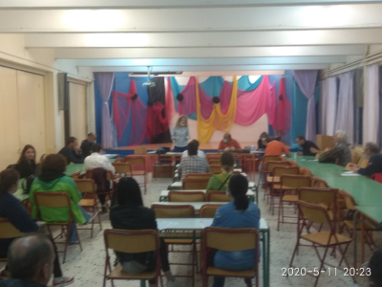
Η σύσκεψη κατέληξε σε κοινή δράση των φορέων μας το αμέσως επόμενο, που θα αποτυπωθεί σε κοινό Ψήφισμα που θα δημοσιευτεί άμεσα!
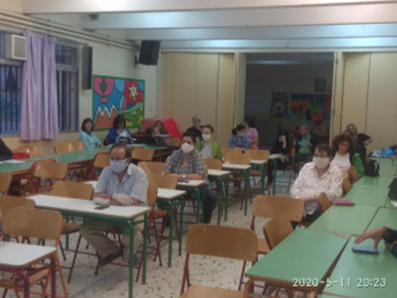
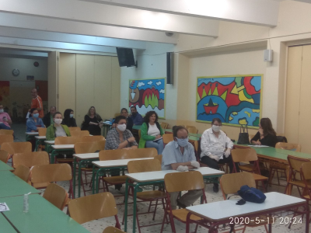
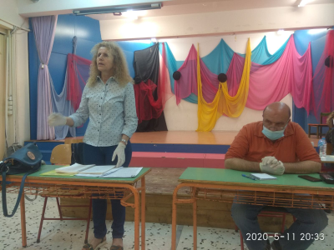
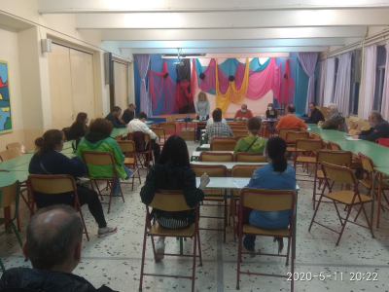
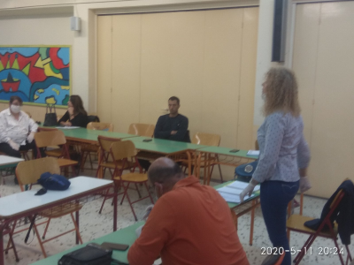
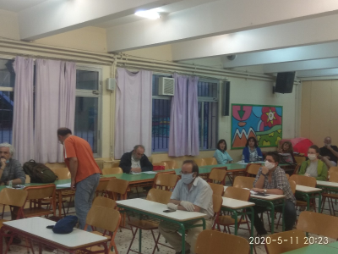
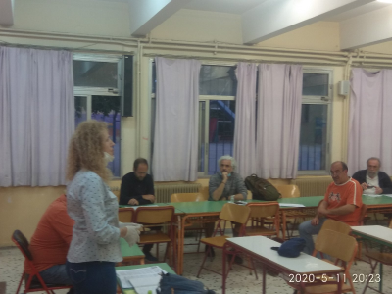

Όλοι και Όλες σήμερα 13/5/2020 στις 13.00 στα Προπύλαια με το μπλοκ του Συλλόγου μας, στο Συλλαλητήριο των Εκπαιδευτικών Σωματείων και των γονιών!

Για το Δ.Σ.
Η Πρόεδρος Ο Γ. Γραμματέας
Δριμάλα Θεοδώρα Κοπριτέλης Απόστολος

